食尚订预计在2021.04.15 周四晚22点30分进行新版本更新
升级说明：
商户后台/集团后台：发版后可直接使用
食尚订APP（安卓）：打开APP，并根据提示升级内容操作即可
食尚订APP（iOS）：需要苹果审核通过后，在app store中更新。审核时间预计需要1-2天
食尚订PAD（iOS）：需要苹果审核通过后，在app store中更新。审核时间预计需要1-2天

一、新增功能/主要优化功能
1. 在手机APP端主界面，餐段显示单数、桌数、人数、包含预订单，预留单，散客单数据统计 。
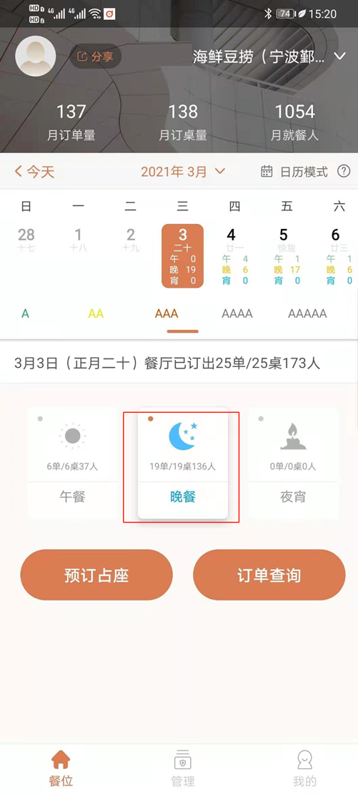

2.在智能预订台界面，输入客人手机号后，默认为预订台接单（门店接单）
注：商户后台-参数设置-增加开关“智能预订台创建订单时，默认接单人为预订台”
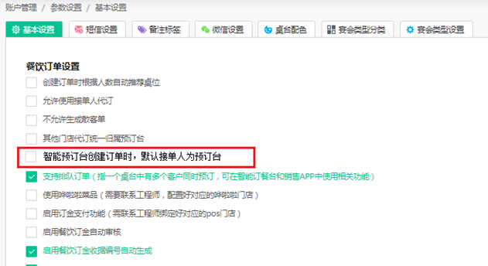
4. 商户后台-预订管理-消息设置-支持客户纪念日提醒，当生日、纪念日时提醒给对应的维护人
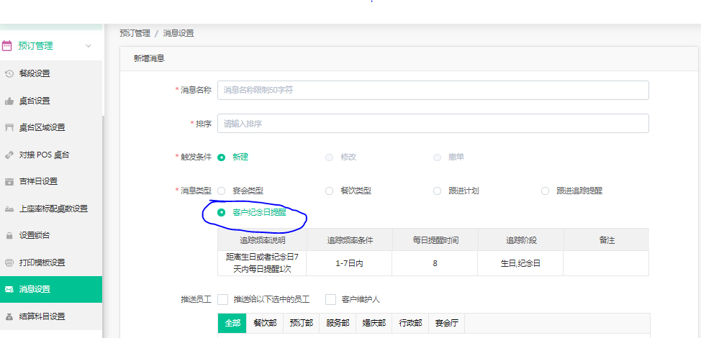

- 宴会预订专家-电子合同里加入-宴会日期为农历显示内容
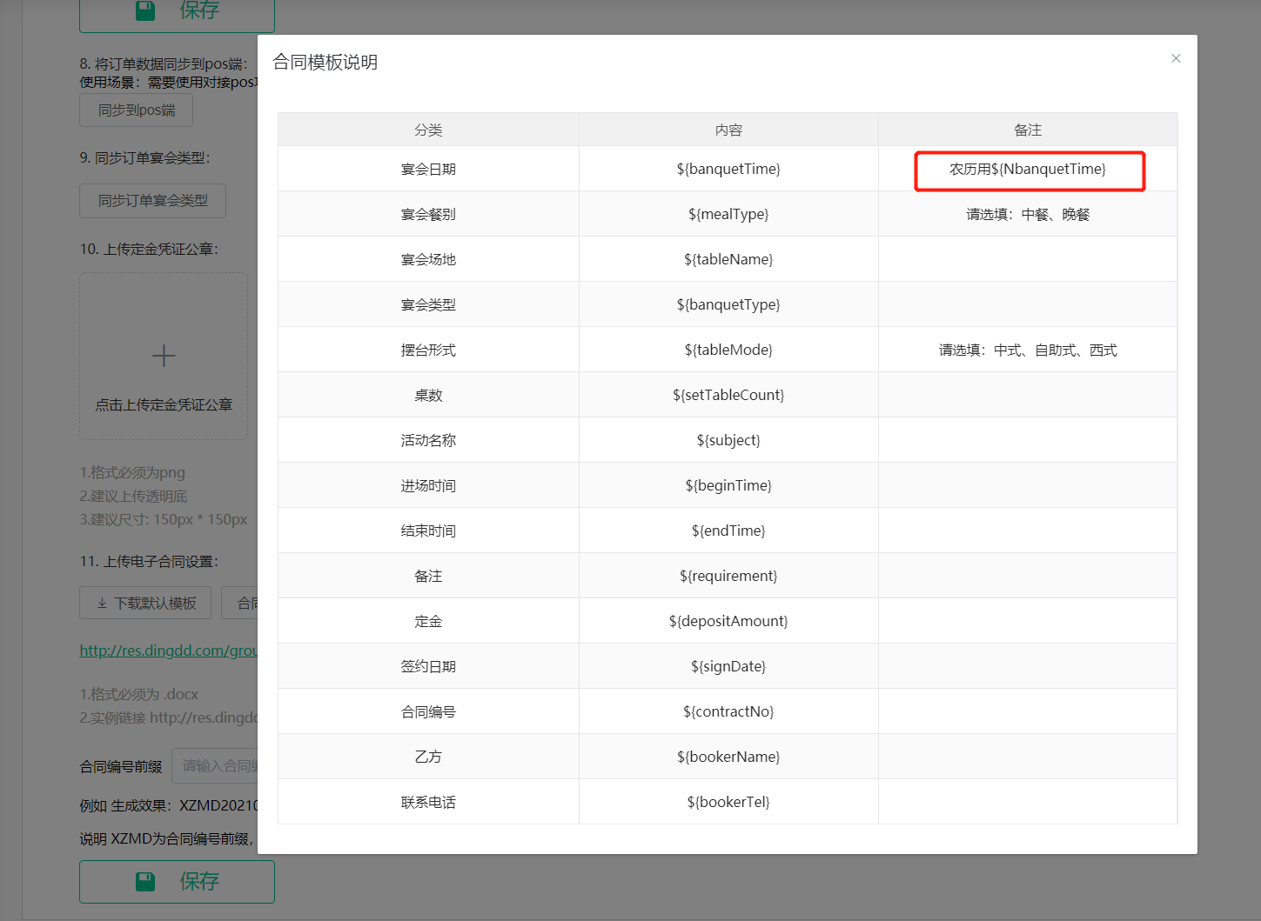
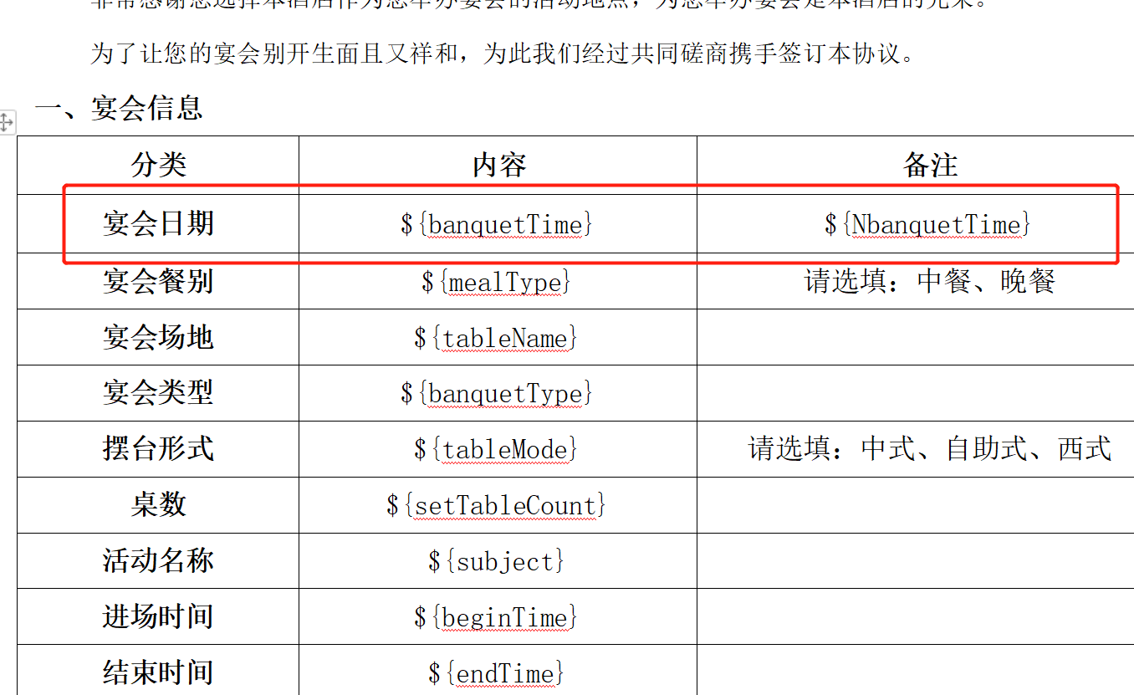

- 预订菜品支持预订临时菜和添加菜品备注（临时做法），并同步至餐饮POS端。餐饮版本：4月21日191版本开始支持；
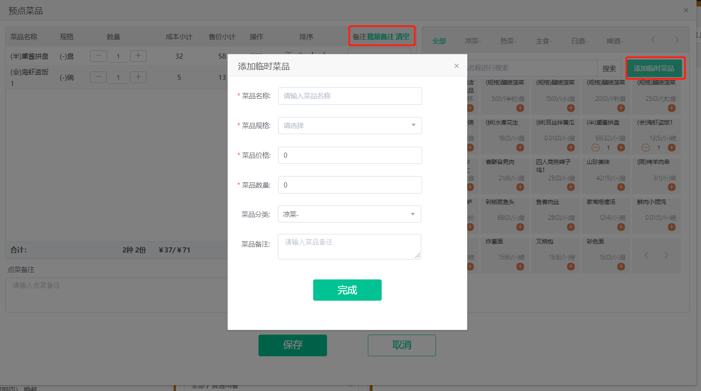
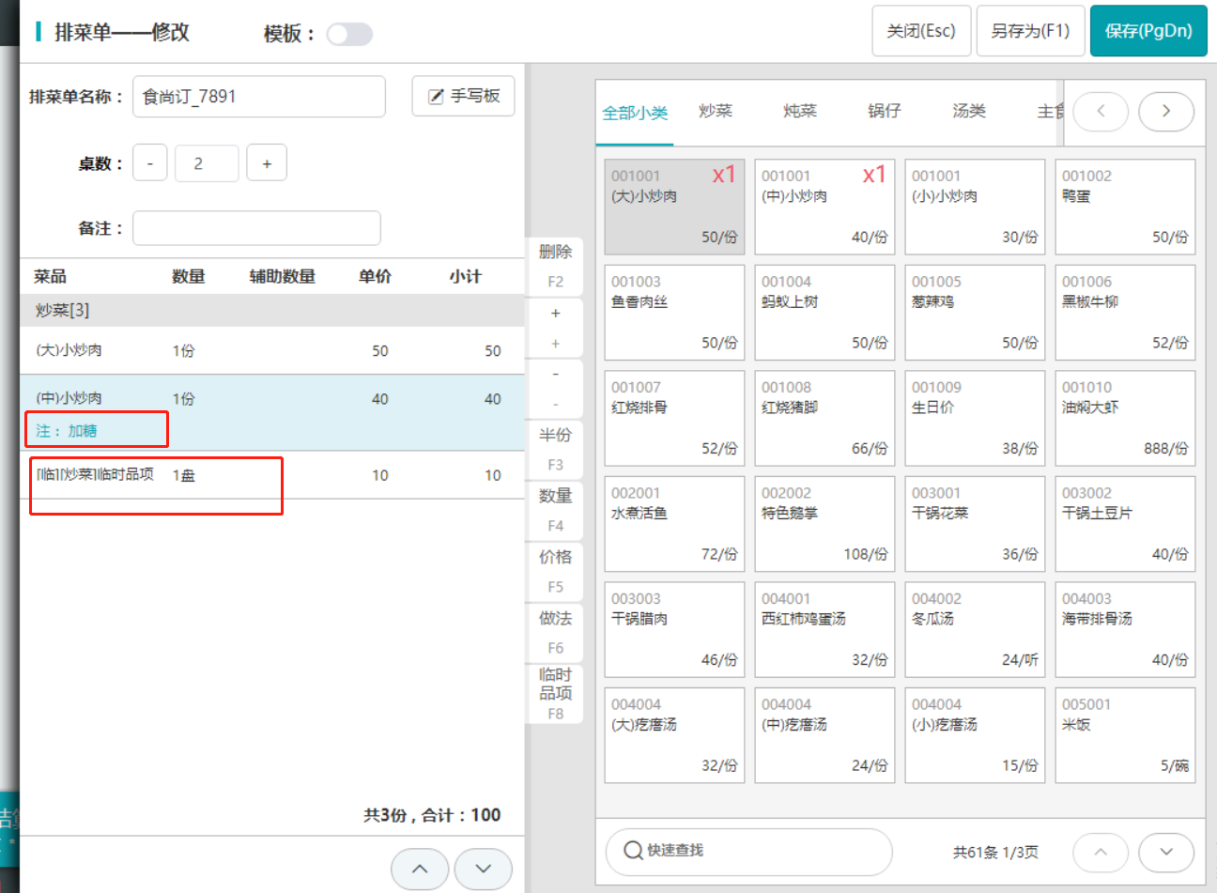

7.App端宴会单列表展示优化
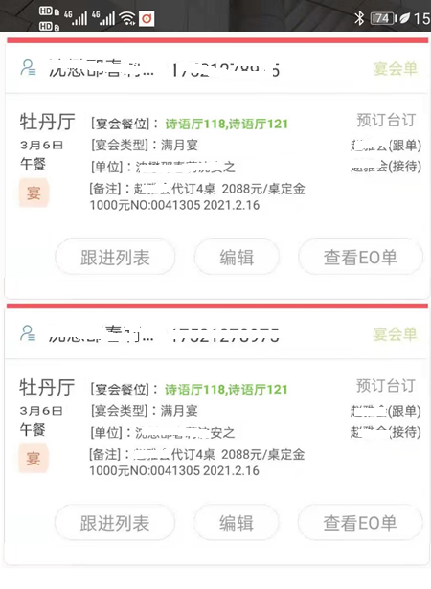

9. 支持订金打印模板自定义（80格式，A4格式）
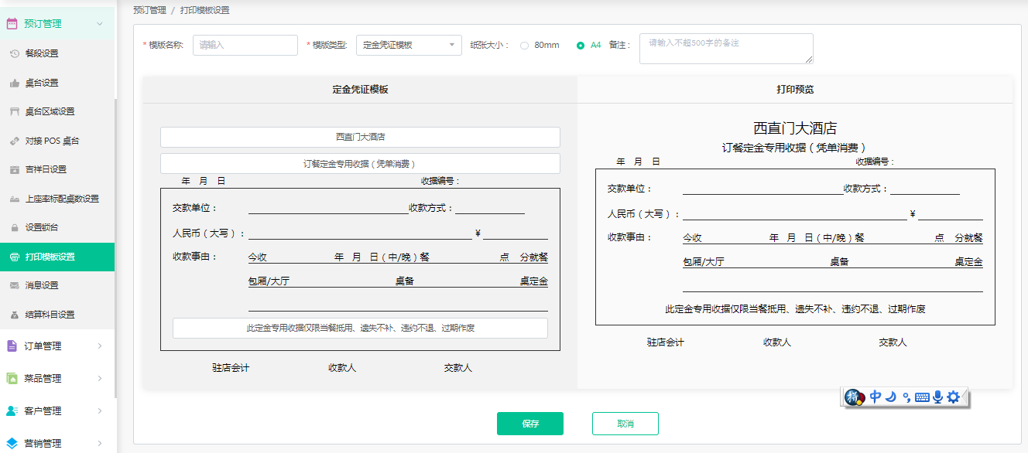

10.智能预订台-红色标注区域固定信息不滚动
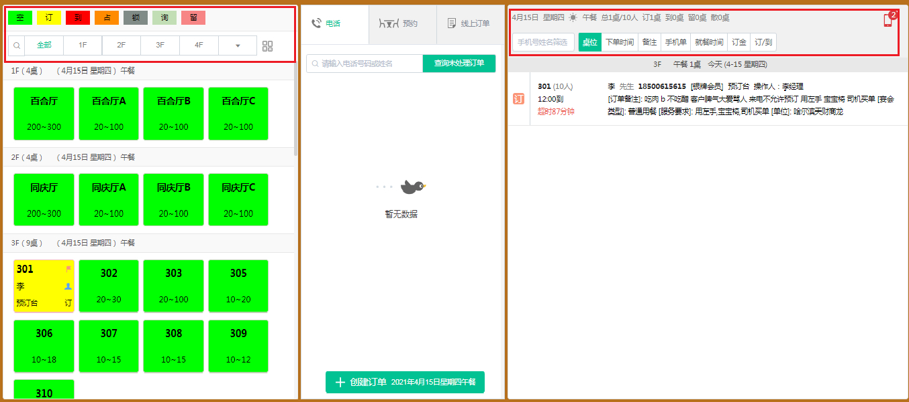

12.手机App端桌台展示“新”客标识
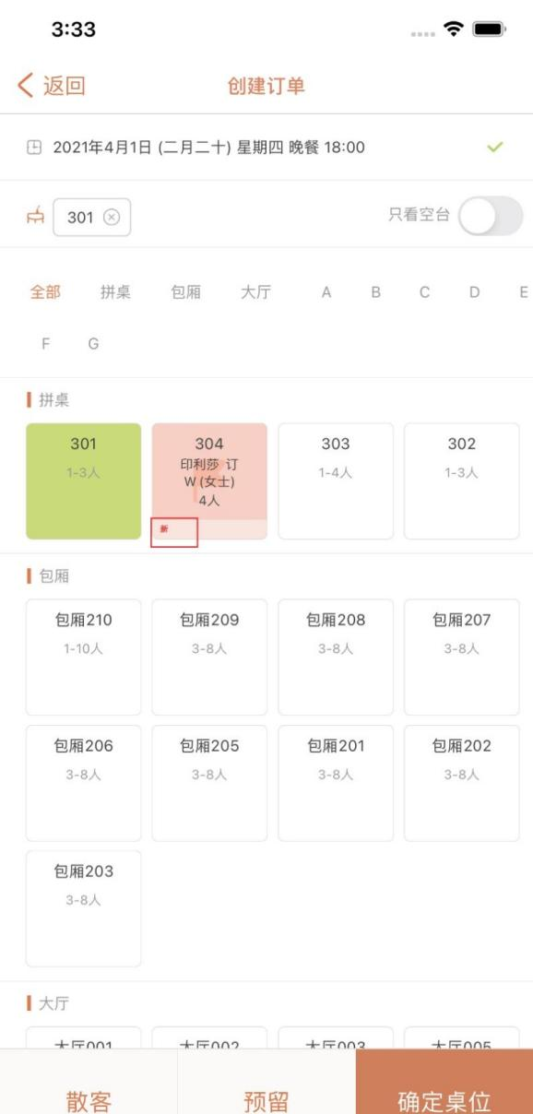
13.预订短信模板，加入独立姓名标签“#客户姓名#”
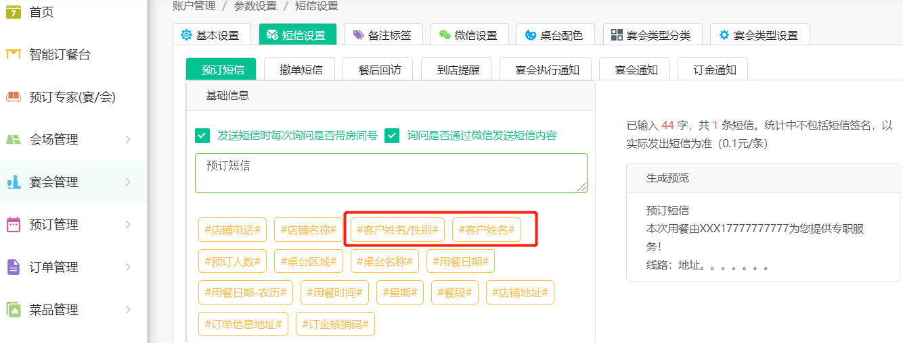

14.iPAD端支持新订单语音消息提醒（ipad端）

15.手机App端宴会模块支持自定义准备执行内容

16.宴会预订专家预订台支持控制撤单权限
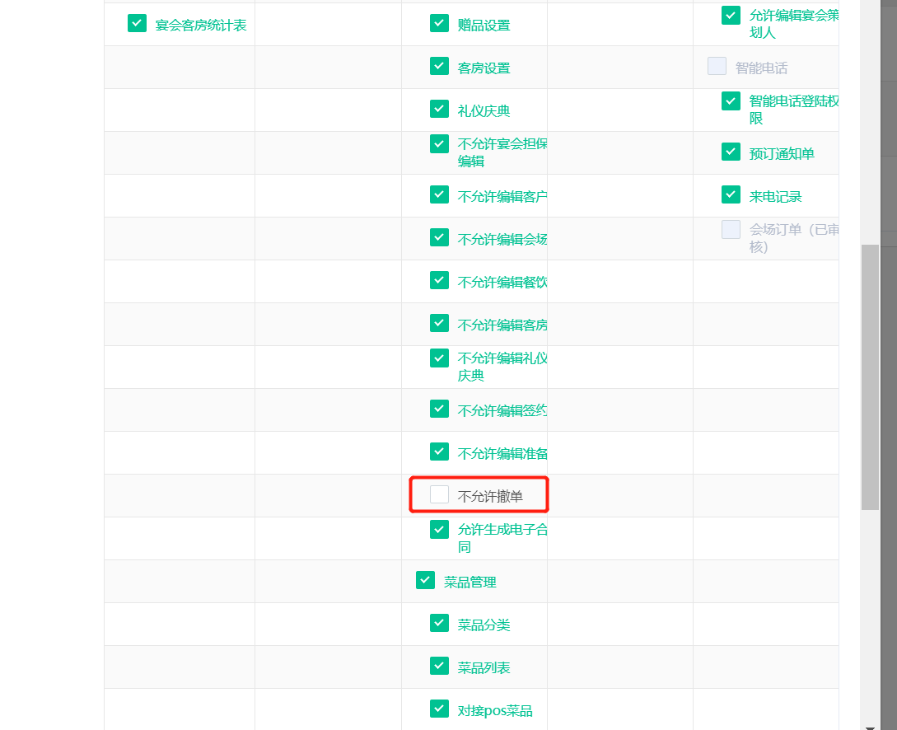
17.宴会预订专家-餐厅-支持套餐展示套餐明细，手机端餐饮套餐展示明细
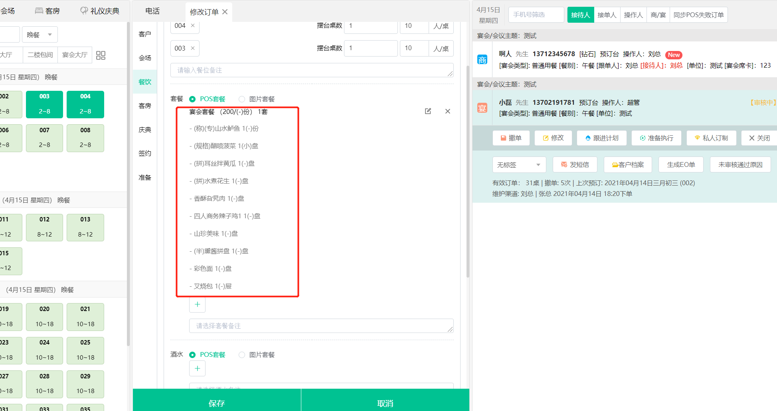
18.预订管理-消息设置-餐饮类型-修改下支持“客到”监控消息推送
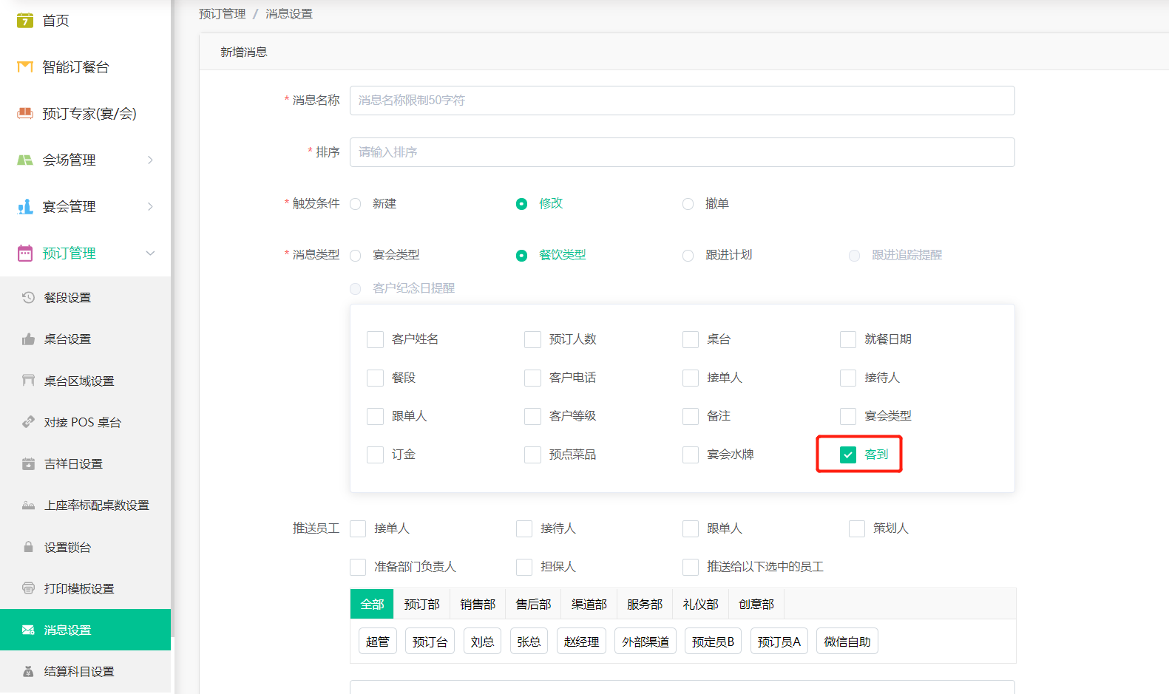
19.客户档案管理-支持排序字段-总订单数，总消费金额，总人数，总人均，总桌均。
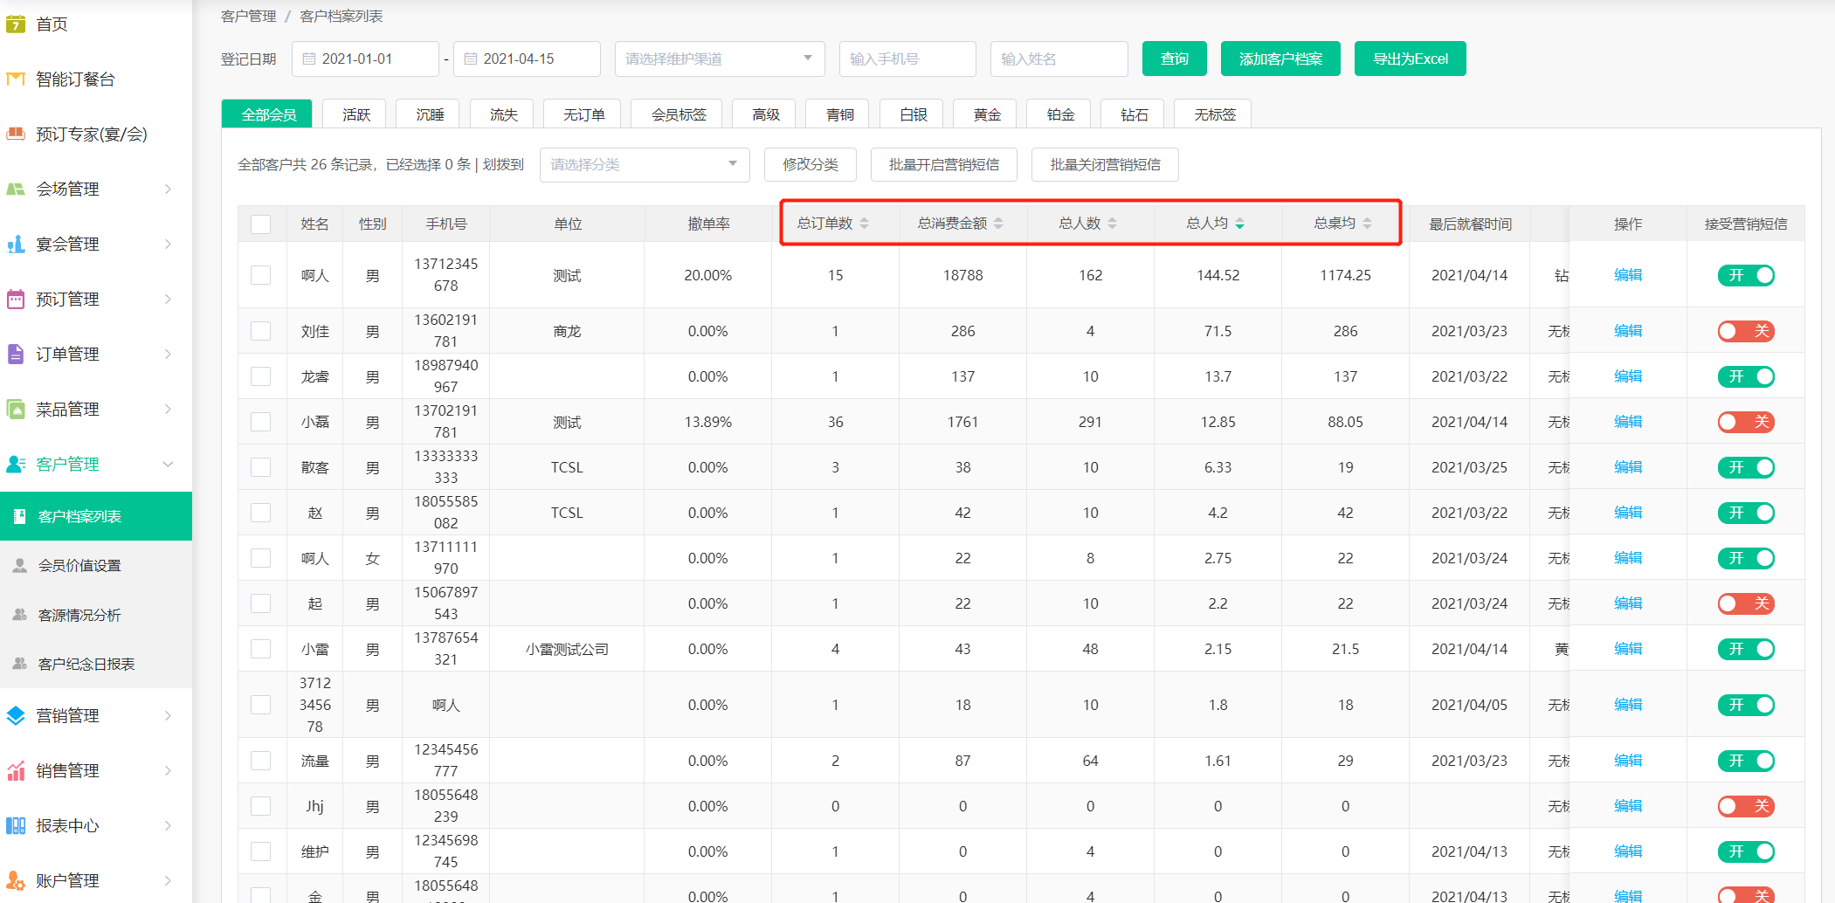
20.微信端预订场景下，设置微信订单详情中不允许显示桌台名称
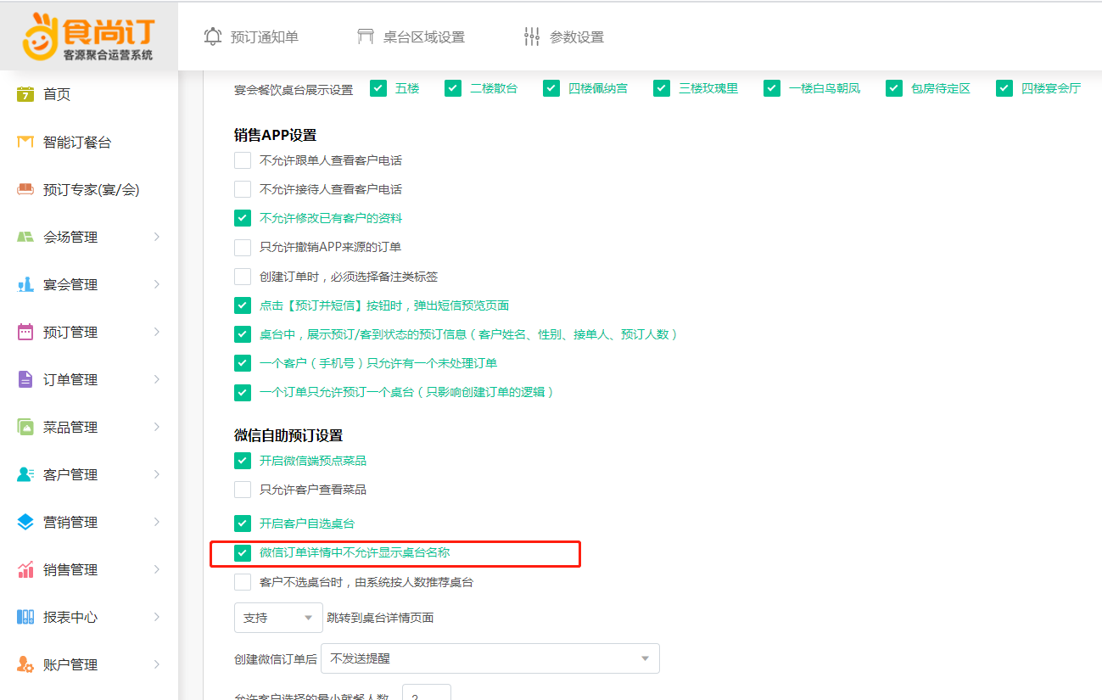

21.订金统计表，加展示字段“定金类型”，“合同编号”
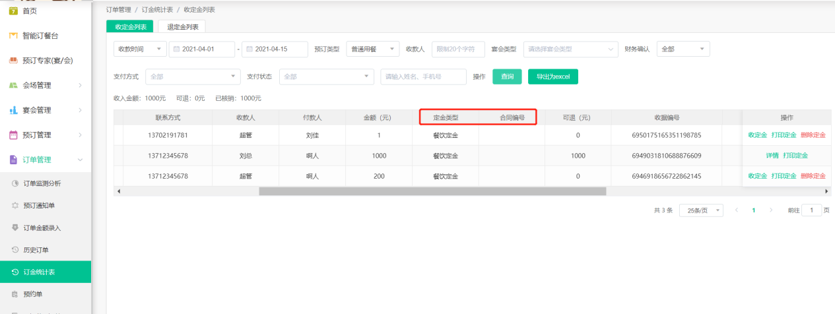
22.订单异常预警分析表-支持操作列“订单详情”查看

24.ipad版桌台选择区，全部时增加分区域展示
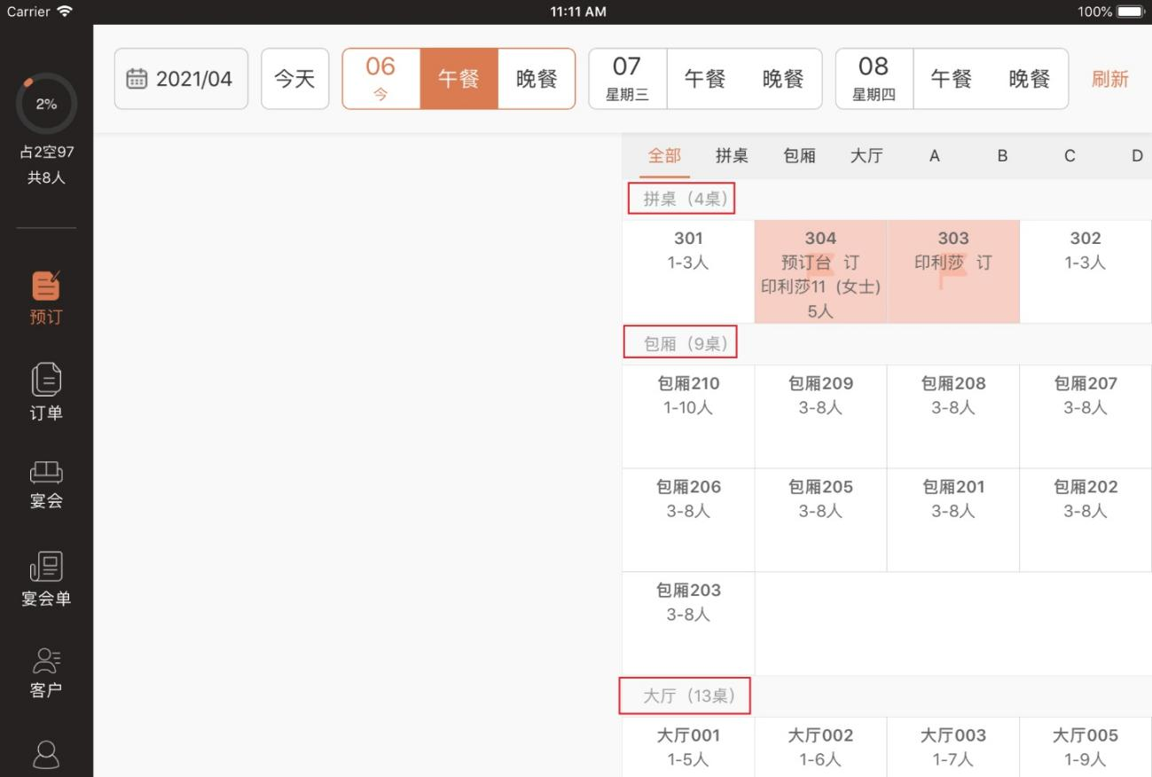
- 智能预订台支持订单二维码80打印
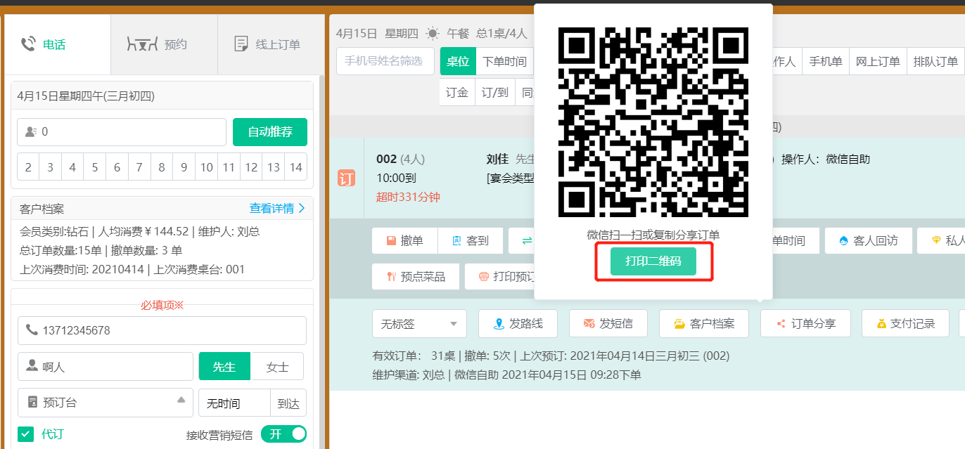

26.宴会预订专家-签约订金，支持自动生成收据编号
